Дата: 21.03.2022. Клас: 4 –А Вчитель: Мугак Н.І.

Урок: українська мова

Тема. Закріплення і застосування знань про дієслово.

**Мета**: Вчити застосовувати знання про дієслово; розвивати критичне мислення, увагу, спостережливість, пам'ять, усне і писемне мовлення; удосконалювати навички письма; формувати компетентність спілкуватися рідною мовою, соціальну, громадянську компетентності; виховувати повагу до рідної мови.

**Обладнання**: презентація.

**Опорний конспект**

**І. Вступна частина.**

1.Повідомлення теми уроку.

2.Хвилинка каліграфії.

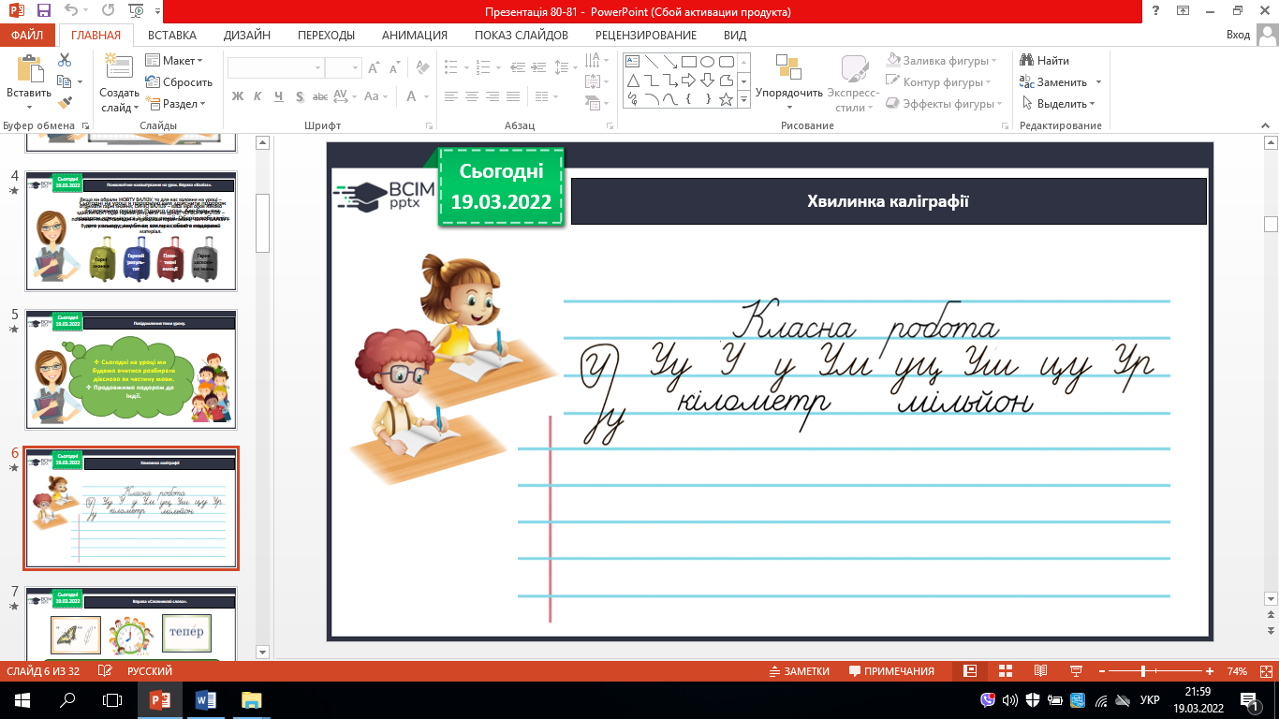

**ІІ. Основна частина.**

**1. Практична робота.**

***Завдання 1.*** Прочитай текст. Випиши дієслова, постав до них питання і запиши поряд.

*Грак помітив біля залізниці паперовий згорток. Досвід підказує йому, що там може знаходитись їжа. Він сів метрів за три від згортка. Роззирнувся і почав обережненько наближатися. Витяг шию, став навшпиньки – намагається здалеку помітити, чи є там щось їстівне.*

***Зразок:***

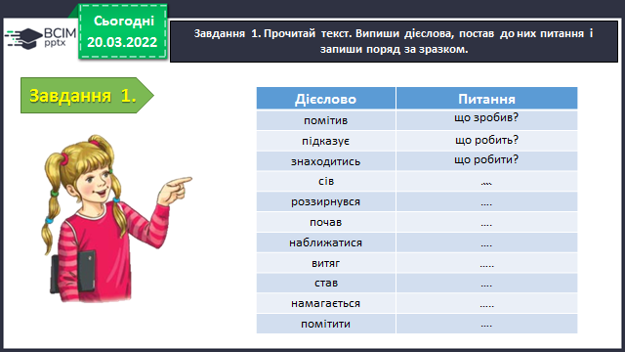

***Завдання 2.*** Спиши фразеологізми, розкривши дужки.

*(Не)задирай носа. (Не)давай рукам волі. (Не)падайте духом. (Не)зімкнули очей.*

***Зразок:*** *Не задирай носа….*

***Завдання 3.*** Добери синоніми до поданих дієслів і запиши.

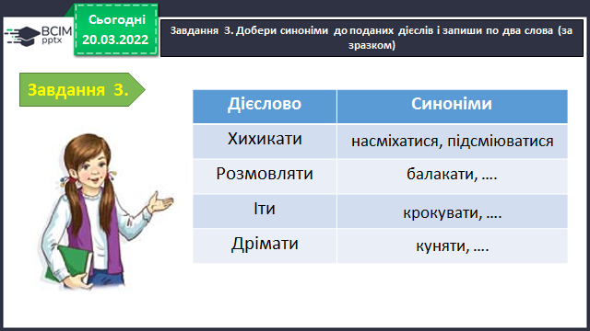

***Завдання 4.*** Утвори від поданих іменників дієслова в неозначеній формі і запиши.

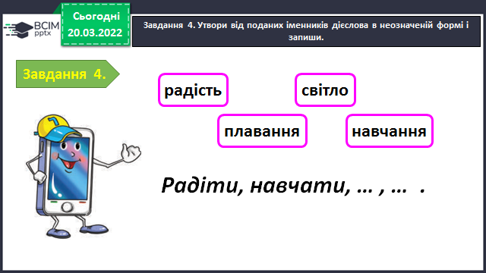

***Зразок:*** *Радість – радіти,* …

***Завдання 5.*** Прочитай текст. Випиши дієслова. Познач над кожним його число.

*Ніч легко опустилася на землю. Заблищали зорі в чистому небі. Повний місяць показався на обрії й освітив дерева. Вітерець ледве колише їхні верхівки. Дрібні листочки шепочуться між собою. Розповідають своєї таємниці.*

*одн. мн.*

***Зразок:*** *Опустилася, заблищали, …, …*

***Завдання 6.*** Прочитай текст. Випиши дієслова. Познач їх час.

*Повіяло весною. Сонячне проміння нагріває землю. Набубнявіли бруньки. Повертаються з вирію пташки. Скоро зацвітуть садки.*

*Мин.ч. Теп.ч.*

***Зразок:*** *Повіяло, нагріває, … , …*

***Завдання 7.*** Спиши речення. Постав дієслова, що в дужках, у формі теперішнього часу.

*Ми (поспішати) додому. Ви вчасно (приходити) до школи? Яку книжку ти (читати)? Ми не (ловити) ґав. Про яку подорож ви (мріяти)?*

***Зразок:*** *Ми поспішаємо додому.*

***Завдання 8.*** Утвори від поданих дієслів три форми майбутнього часу і запиши.

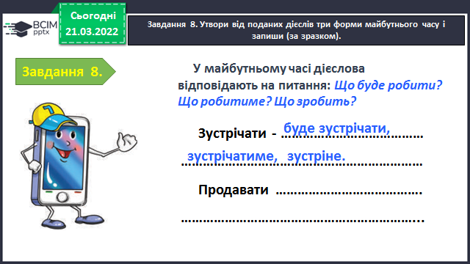

***Завдання 9.*** Прочитай вірш. Встав пропущені орфограми.

*Киця прок****и****да****єтьс****я – лапкою вм****и****ва****єтьс****я.*

*Квітка прок…да……..я – росами вм…ва……..я.*

*Сонце прок…да……..я – хмарою вм…ва……..я.*

*Ну, а ми з с...стричкою вм…ва…мось водичкою.*

**ІІІ. Домашнє завдання**

***Завдання 10.*** Що ти робиш, як прокидаєшся вранці? Напиши про це текст *(3-4 речення).*

***Зразок:***

*Після того, як мене будять батьки, я прокидаюсь, йду вмиватися, чистити зуби. Далі я іду снідати. Снідаємо ми вранці всією сім'єю разом. Мама або тато готують дуже смачні сніданки, які заряджають мене енергією на весь день. Потім я переодягаюся, збираюсь та іду до школи.*

**Роботи надішли на Humаn**